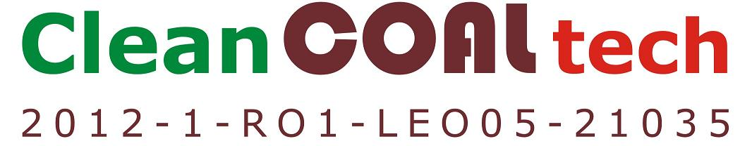

Educational and Training System for Clean Coal Technologies

ΕΚΠΑΙΔΕΥΤΙΚΟ ΣΕΜΙΝΑΡΙΟ
ΚΑΘΑΡεσ ΤΕΧΝΟΛΟΓΙεσ καυσησ του ΑΝΘΡΑΚΑ

Κέντρο Ανανεώσιμων Πηγών και Εξοικονόμησης Ενέργειας (ΚΑΠΕ)
19^{ο} Χλμ. Λεωφόρου Μαραθώνος, Πικέρμι

22 & 23 Ιανουαρίου 2015

ΦΟΡΜΑ ΕΓΓΡΑΦΗΣ

Ονοματεπώνυμο:
Ειδικότητα/Τίτλος:

Φορέας/Εταιρία:
Διεύθυνση:
Τηλέφωνο:
Fax:
E-mail:

